Rysunek 4.1.4. Fragment podobszaru rewitalizacji nr 2 – część osiedla nr 5 Kościuszki (zaznaczony czerwoną linią)
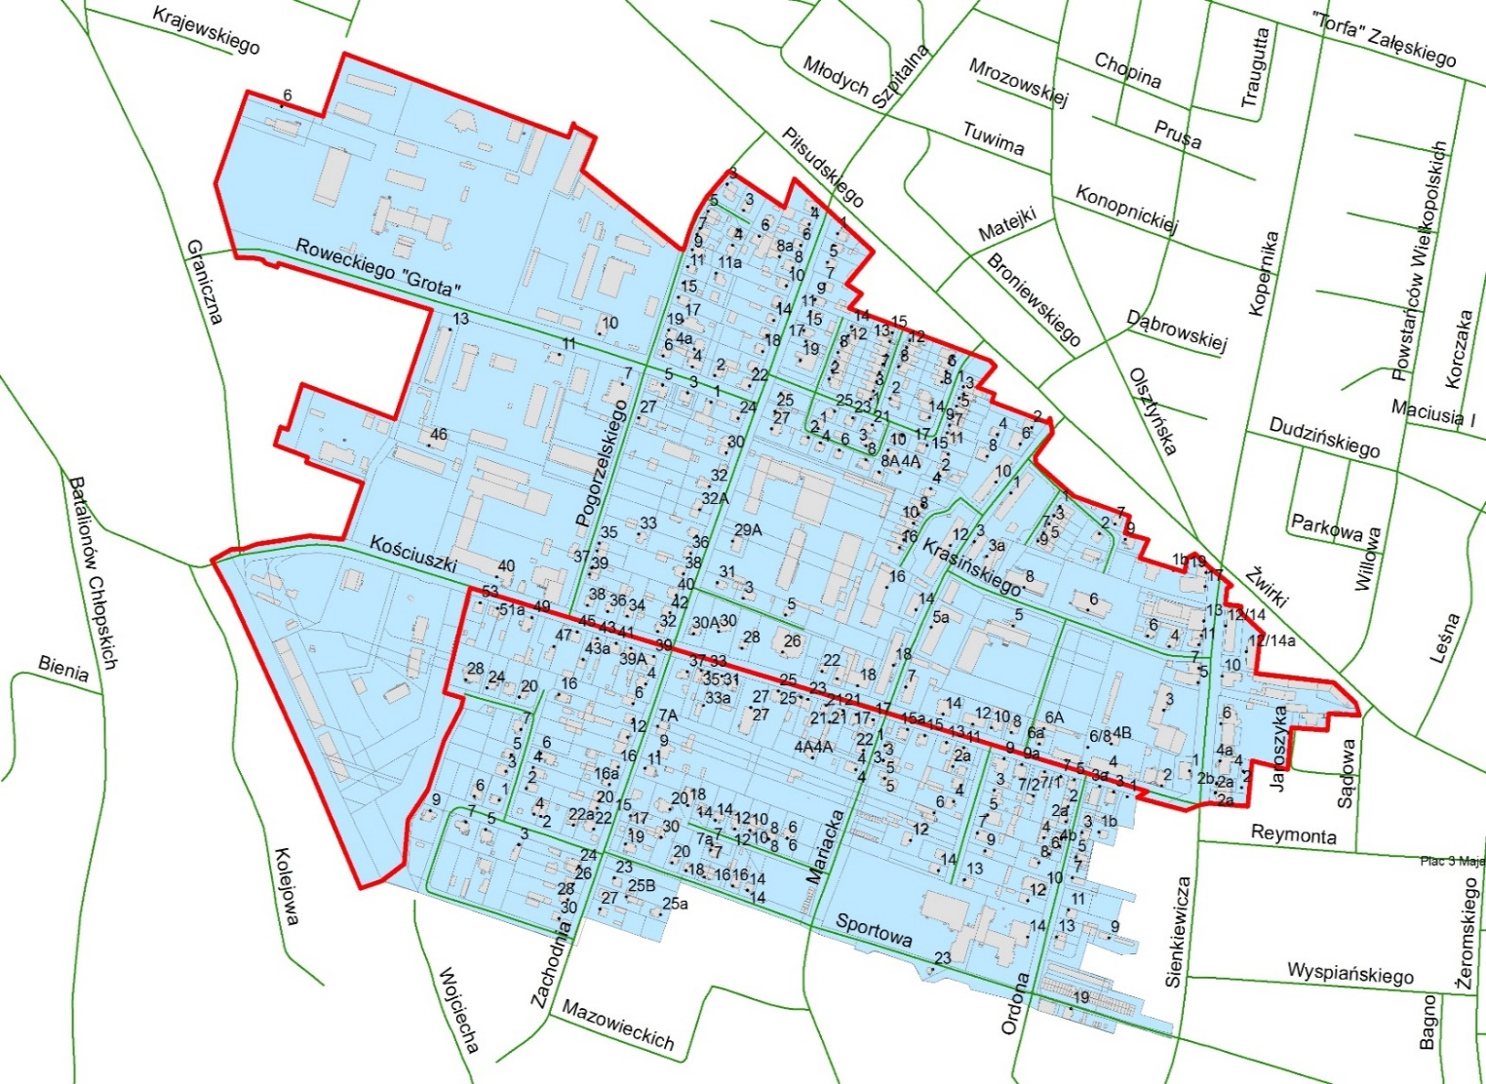
część osiedla nr 5 Kościuszki

(ulice: Braci Gierymskich, Cicha, Cypriana Kamila Norwida, Hanki Sawickiej,
Henryka Pogorzelskiego, Janka Krasickiego, Joachima Lelewela, Juliusza Słowackiego, Klonowa, Ludwika Waryńskiego,
Stefana Roweckiego „Grota”,
Szarych Szeregów, Tadeusza Kościuszki numery parzyste,
Tadeusza Korzybskiego,
Zuzanny Morawskiej,
Związku Walki Młodych, Zygmunta Krasińskiego, abp. Ignacego Krasickiego, Ślesickiego)

(Rysunek 4.1.4),

Źródło: GPRMM na lata 2016-2025 - Załącznik do uchwały Nr XXXII/381/2017 Rady Miasta Mława z dnia 26 czerwca 2017 r.

